Отчет о проделанной работе по антикоррупционному мировоззрению учащихся МКОУ «Аверьяновская СОШ» за 1 полугодие 2021-2022 г.г.

Согласно плану мероприятий по формированию антикоррупционного мировоззрения учащихся и воспитанников МКОУ «Аверьяновская СОШ»
(в соответствии с методическими пособиями «Формирование антикоррупционного мировоззрения школьников», «Антикоррупционное воспитание: система воспитательной работы по формированию у учащихся антикоррупционного мировоззрения в общеобразовательном учреждении») в нашей школе в первом полугодии проведены следующие мероприятия:

В течении 1 полугодия на уроках «Обществознание», «История» учителями – предметниками формировалась правовая культура. На родительских собраниях классные руководители знакомили родителей с работой школы по антикоррупции.
В течение 2021-2022 учебного года в работе нашей школы по антикоррупционной направленности на уроках и внеклассных мероприятиях были использованы следующие учебные пособия: Распоряжение № 34 от 28 ноября 2017г. Министерства образования РД «О формировании у учащихся и воспитанников антикоррупционного мировоззрения и воспитания негативного отношения к коррупции»
Кириллова Л.Е. «Профилактика нарушений, связанных с проявлением коррупции в сфере образовательной деятельности»; Амирова Д.К. «Формирование антикоррупционной культуры у учащихся»; Сафронова И.В., Фокеева И.М. «Формирование антикоррупционной нравственно-правовой культуры». Все методические пособия использовались с целью способствования формированию в среде молодежи потенциальной готовности к реализации антикоррупционной модели поведения, раскрытия сущности антикоррупционной культуры и ее особенностей, вопросов развития Российского и международного антикоррупционного законодательства.
В ноябре, на уроках обществознания в 9-11 классах были проведены интеллектуальные игры по теме "Коррупция - угроза для демократического обществознания государства";
Ежегодно в декабре проводятся мероприятия к «Международному дню борьбы с коррупцией»;

23 сентября в МКОУ «Аверьяновская СОШ» был проведён классный час в 8в классе под руководством Исаковой И.Ж. на тему «Есть такая профессия - защищать закон и порядок» .
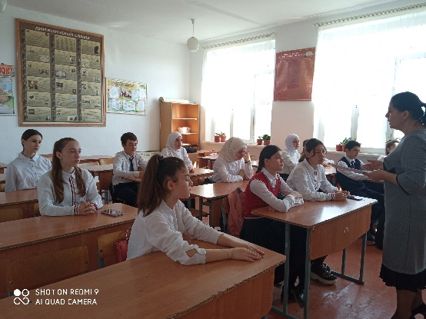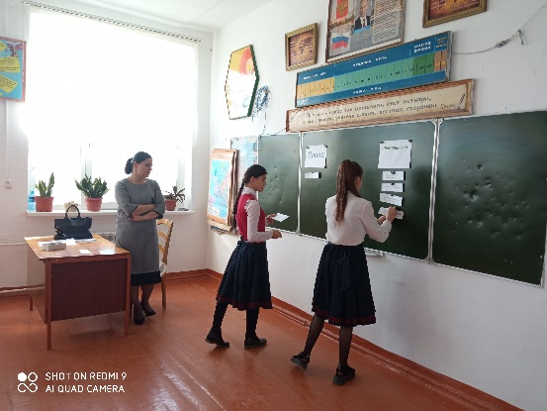

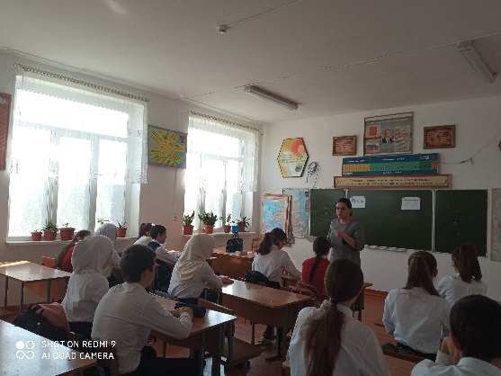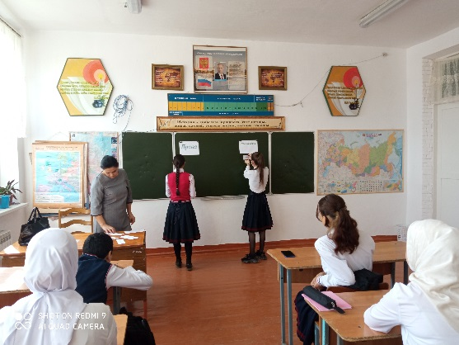

- 13 октября в 10 классе учитель истории Шарипов А.Р. провел тематический урок «Коррупция в мировой истории»

Также в октябре 2021 года в 8-9 классах прошли классные часы на тему «Государство и человек: конфликт интересов»
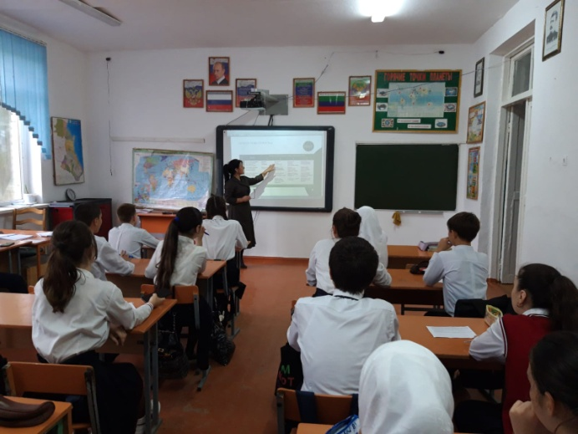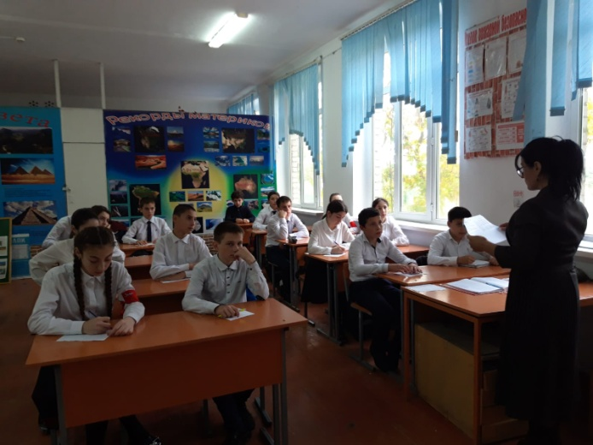

С 10 по 17 октября в МКОУ «Аверьяновская СОШ» проведены мероприятия, Недели правового просвещения по вопросам об административной и уголовной ответственности за совершение правонарушений. Была организована встреча 8-11 классов с инспектором ОПДН ОМВД России по Кизлярскому району Новиковым В.С. , начальником по общественной безопасности и антитеррористической безопасности администрации МР «Кизлярский район» Умаровым Р. У., сотрудником ОНД и ПР № 8 по г. Кизляр, Кизлярскому и Бабаюртовскому районам Яралиевым А.Ж. Учащиеся с удовольствием слушали представителей правоохранительных органов и в конце ребята задавали интересующихся их вопросы.
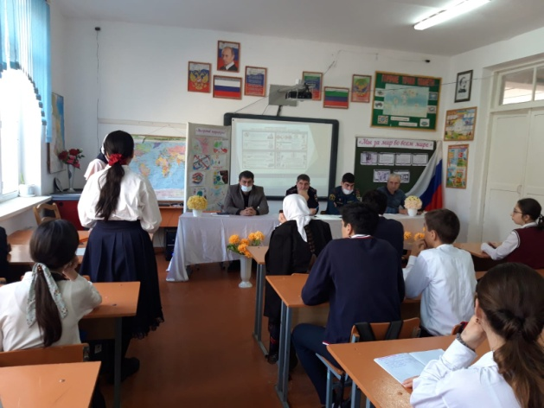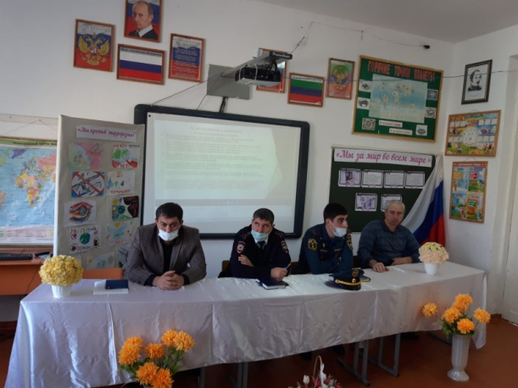

19 ноября в рамках Всероссийского Дня правовой помощи детям инспектор ОПДН ОМВД России по Кизлярскому району Новиков В.С., совместно с адвокатом НПКНКА «ЩИТ» Иголкиной Д.Ю. и адвокатом НПКНКА «ЩИТ» АПРД Ханапиевым М.М. встретились с учениками 9-х классов МКОУ «Аверьяновская СОШ». Учащиеся задавали много вопросов, касающихся административной ответственности за различные виды правонарушений, на которые они получили подробные ответы и разъяснения полицейских.
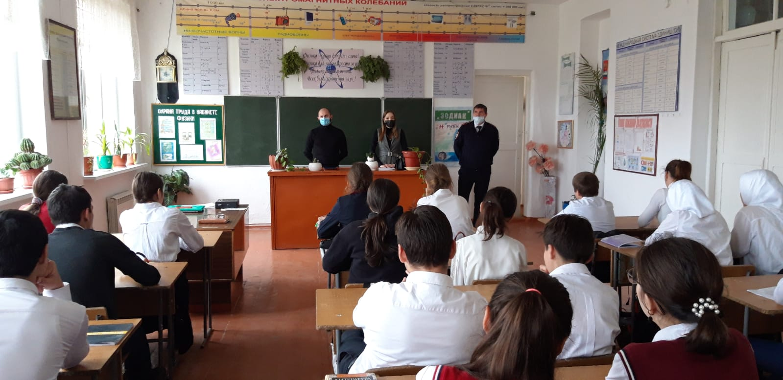

-11 ноября среди 5-11 классов зам директора по ВР Аюбова Р.С. и школьный совет провели интересную деловую игру «День самоуправления». В мероприятии активное участие приняли учащиеся разных возрастов.

- С 7 по 11 декабря проходила неделя антикоррупционных инициатив. Всего проведено 5 мероприятий, в которых приняло участие 345 детей.
- В школе создана агитбригада «Путешествие в страну Законию»
-5 декабря зам. директора по ВР Аюбовой Р.С. выпущен информационный листок «Международный день борьбы с коррупцией»
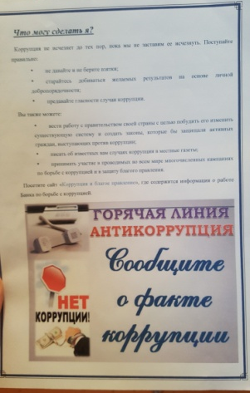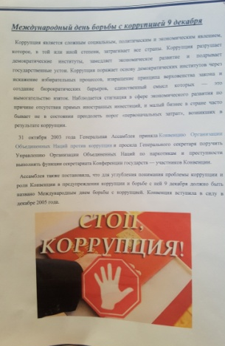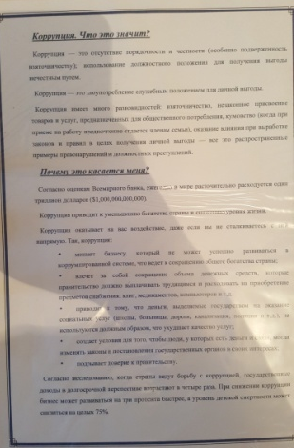
-6 декабря стал днем проведения деловой игры, посвященной Дню Конституции, среди 8 классов на тему «Имею право». Деловую игру провел Угненко Евгений Вячеславович – юрисконсульт Отдела МВД России по Кизлярскому району.
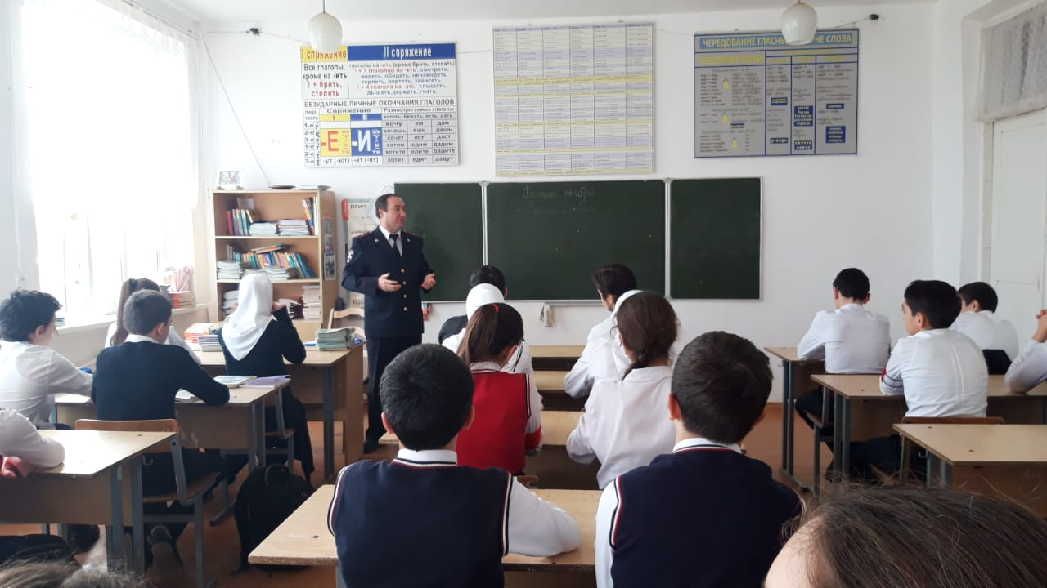

-7 декабря среди 8-9 классов прошел круглый стол «Закон и необходимость его соблюдения».
В 10-11 классах прошли классные часы «Борьба с проявлениями коррупции в Дагестане», на которых активно обсуждали вопросы коррупции в образовании. Ученики высказывали свою точку зрения по этому вопросу и приводили факты из СМИ. Вниманию учащихся была предложена презентация, посвященная коррупции в современном обществе. В качестве домашнего задания ребятам было предложено написать сочинение на тему «Что такое взятка и как с ней бороться?».

9 декабря в 9 в классе прошёл классный час на тему: «Скажем коррупции –НЕТ!». Ребята в начале беседы высказывали своё мнение по поводу, что такое коррупция, встречается ли простой гражданин с коррупцией в своей жизни, если да, то где именно.
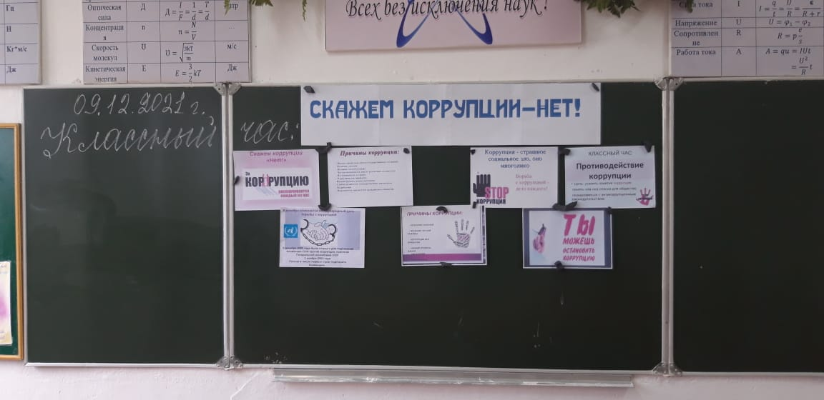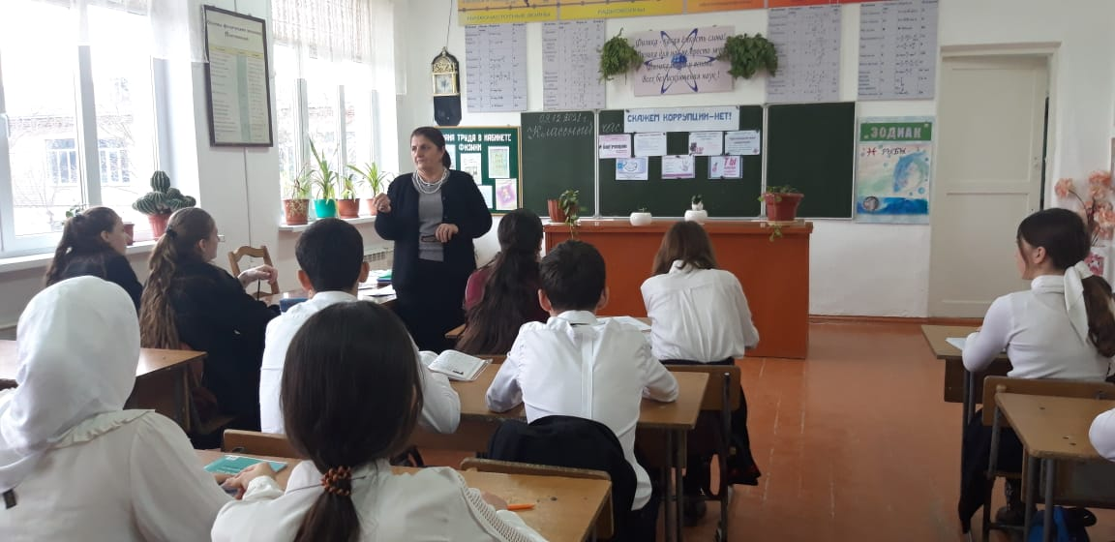
В 11 классе разговор классного руководителя был направлен на выявление жизненной позиции воспитанников, на формирование неприятия учащимися такого понятия, как коррупция.
На классных часах учащиеся получили представление о различных формах коррупции, особенностях ее проявления во всех сферах жизнедеятельности, причинах, возникновения коррупции и последствиях данного явления. Также воспитанники узнали об основных видах юридической ответственности, учились характеризовать состав коррупционного правонарушения, различать конкретные поступки человека с точки зрения правомерного и неправомерного поведения.

В соответствии с пунктом 4.16 Государственной программы Республики Дагестан «О противодействии коррупции в Республике Дагестан», утвержденной постановлением Правительства РД от 29.12.2018 г. № 206 (в ред. постановлений Правительства Республики Дагестан от 19.12.2019 г. № 322), на основании Приказа Министерство образования и науки республики Дагестан № 2124-08/20 от 20 октября 2020г. «О проведении республиканских конкурсов в сфере противодействия коррупции среди обучающихся общеобразовательных организаций и профессиональных образовательных организаций» и учебного плана по воспитательной работе на 2021-2022 учебный год, были проведены следующие мероприятия:
- Конкурс рисунков 5-7 классы «Надо жить честно»;
- Плакат на тему «Скажем коррупции – НЕТ»;
- Видеоролик на тему «Скажем коррупции – Нет».

-8 декабря в нашей школе прошел конкурс плакатов «Без коррупции с детства», в котором также отразилась антикоррупционная тематика. Учащиеся школы приняли активное участие в этом конкурсе, и были награждены почетными грамотами.

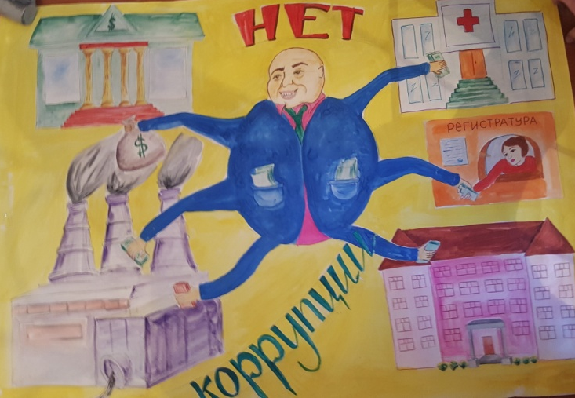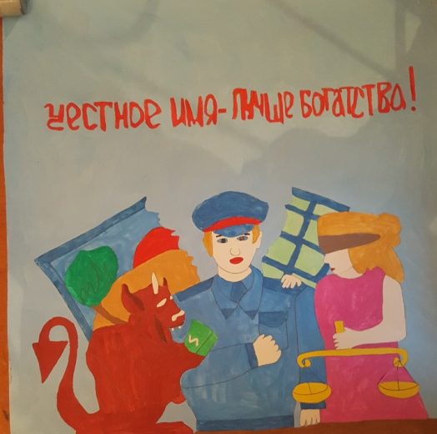

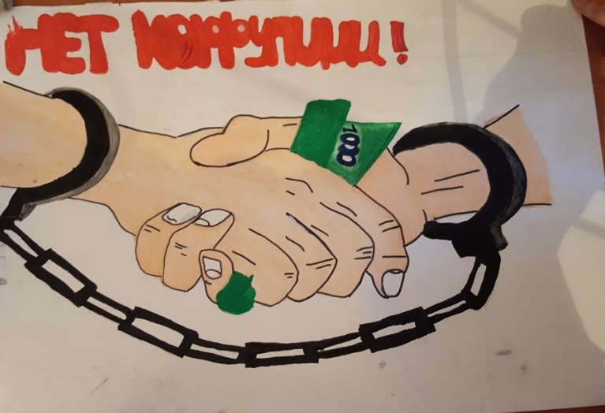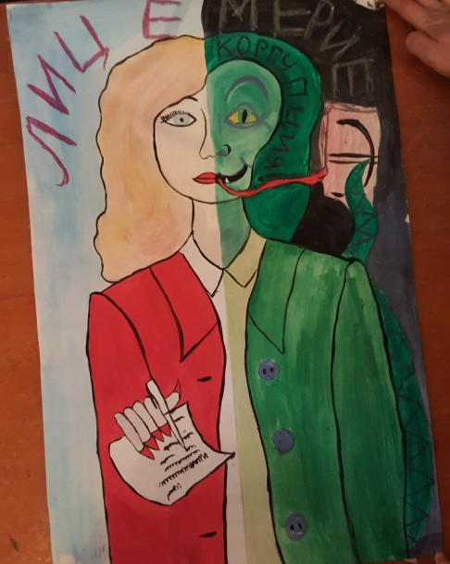

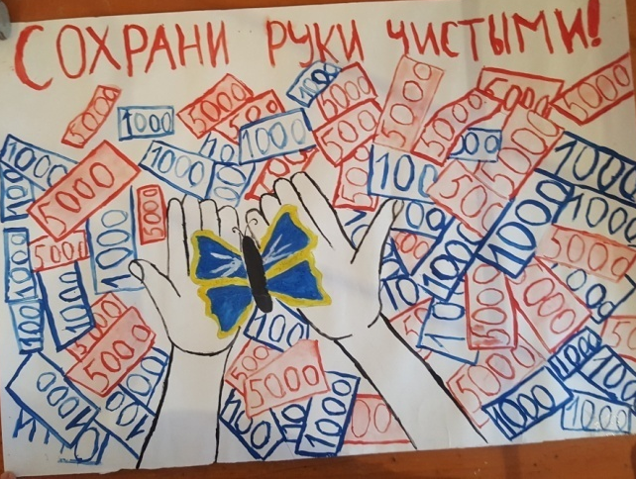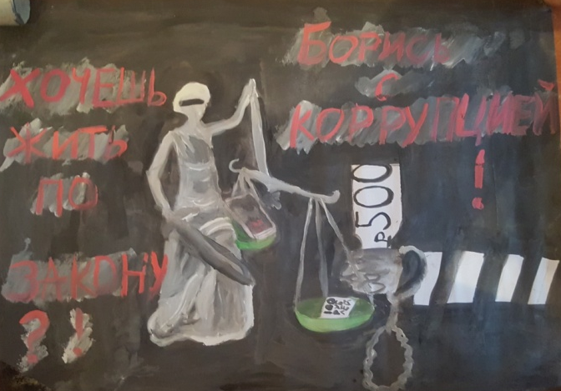

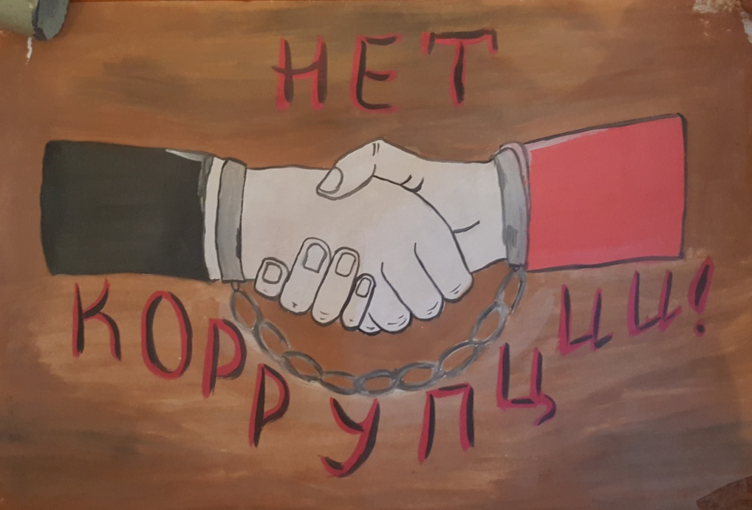

В МКОУ «Аверьяновская СОШ» оформлен стенд «Информация о противодействии коррупции»

